**Московский авиационный институт**

**(Национальный исследовательский университет)**

Факультет прикладной математики и физики

Кафедра вычислительной математики и программирования

**Лабораторная работа № 5**

по курсу «Нейроинформатика»

Тема: Сети с обратными связями.

Студент: Дубинин А. О.

Группа: 80-407Б-17

Преподаватель: Аносова Н.П.

Москва, 2021

**Постановка задачи**

Исследование сетей Хопфилда, Хемминга и Элмана, алгоритмов обучения, а также применение сетей в задачах распознавания статических и динамических образов.

1. Использовать сеть Элмана для распознава ния динамических образов.
2. Использовать сеть Хопфилда для распознавания динамических образов.
3. Использовать сеть Хемминга для распознавания динамических образов.

Вариант 11:

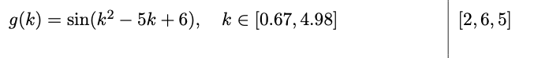

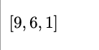

**Ход работы**

**1.**

Структура сети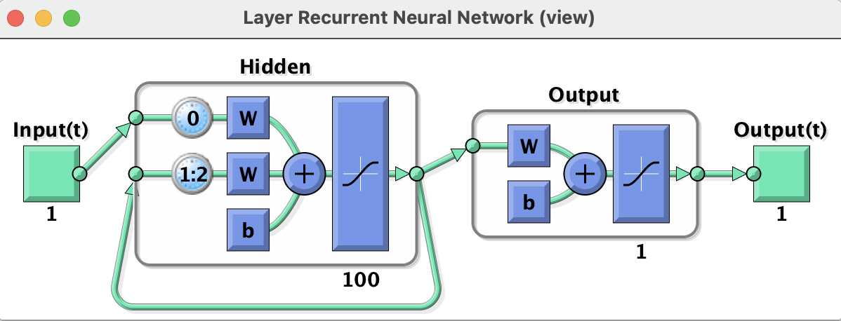

Результат работы сети для исходных сигналов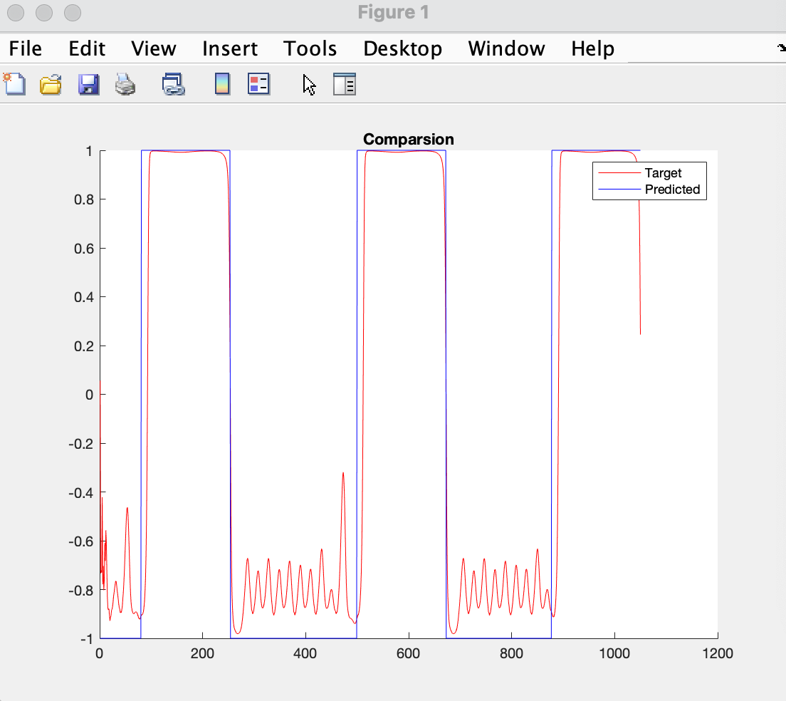

Результат рабы сети для иного набора сигналов (2, 6, 5)

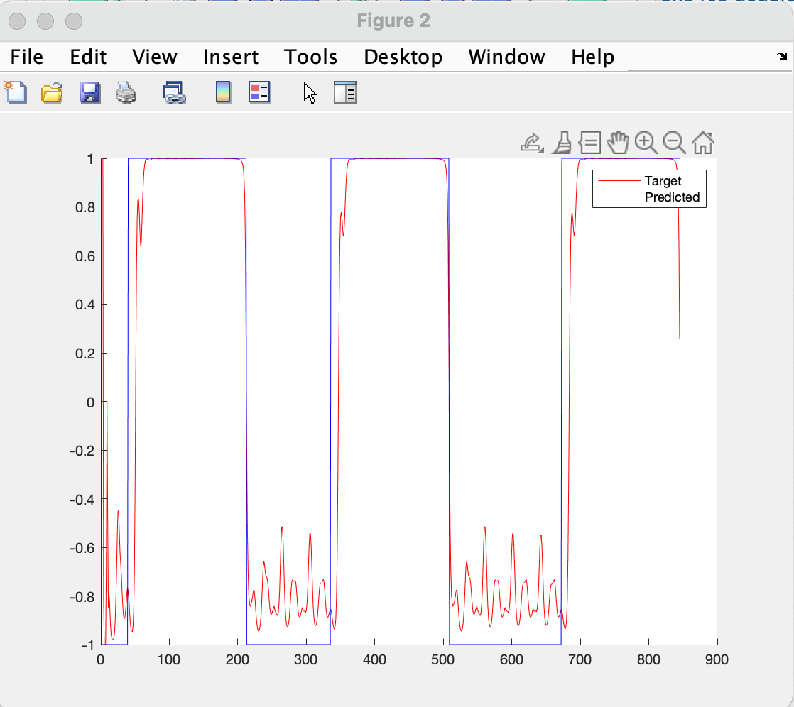

Performance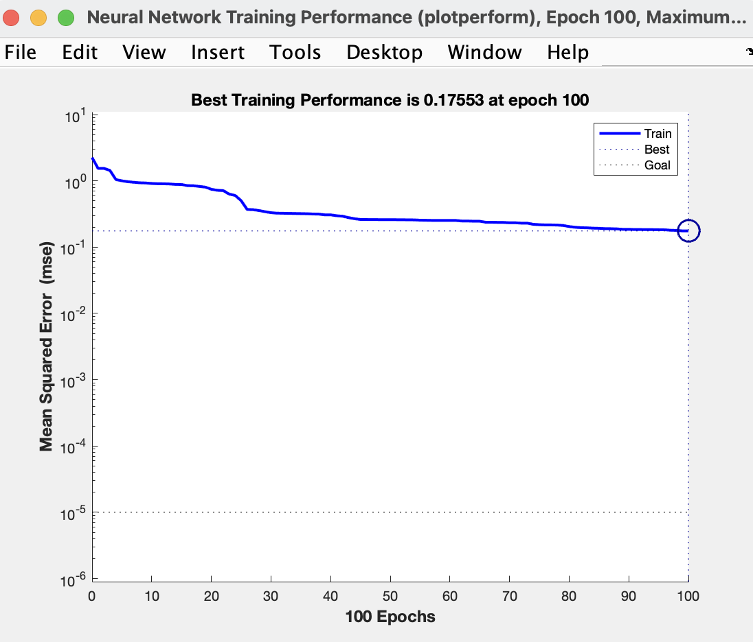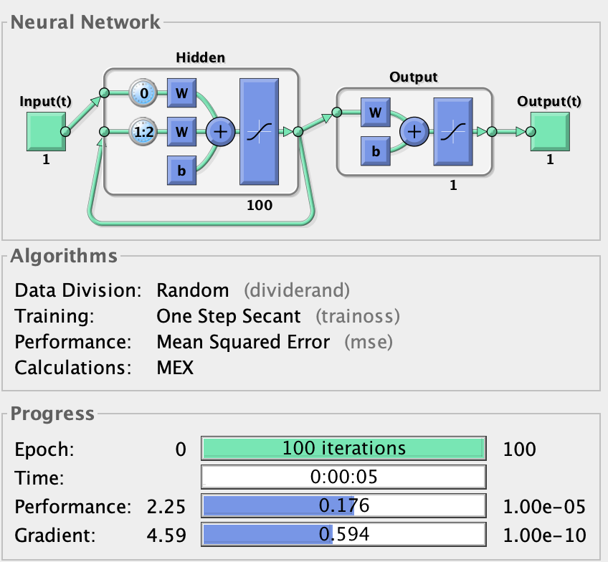

Training state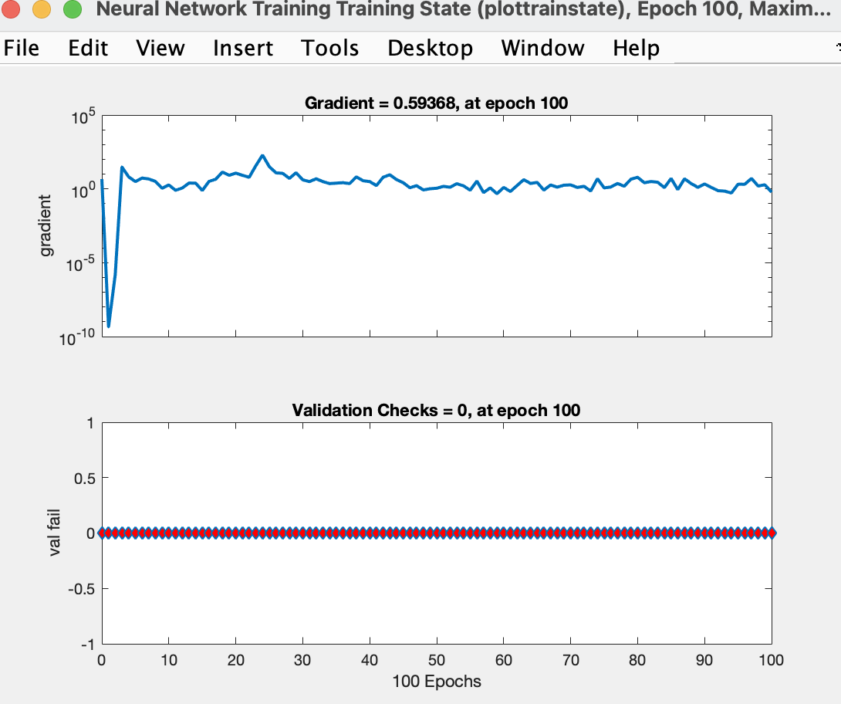

Train size: 1049 Train size: 844

Match: 1012 Match: 808

**2.**

Распознавание образов сетью Хопфилда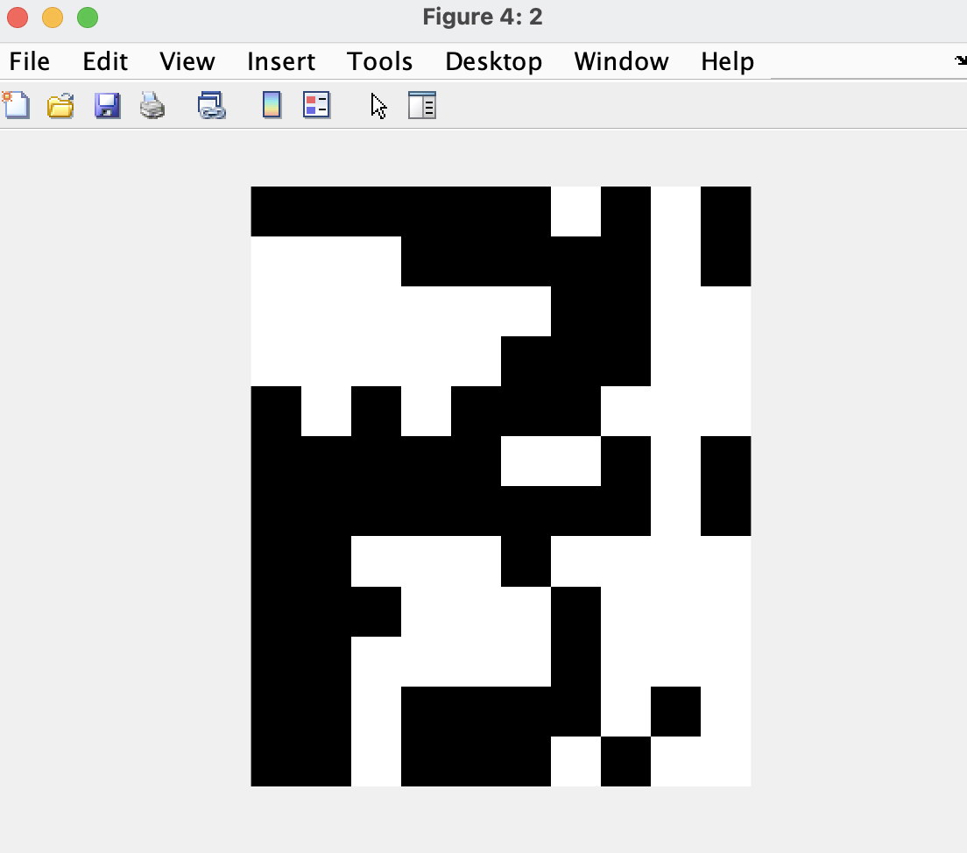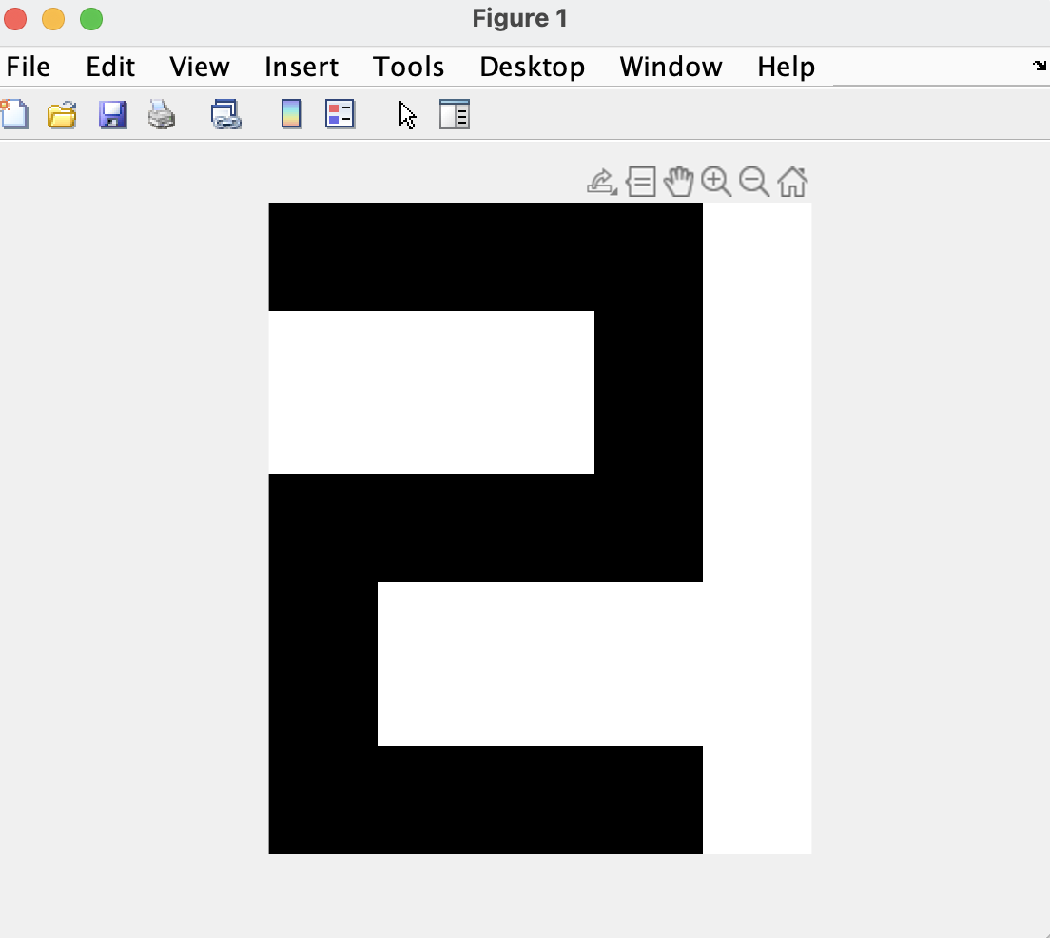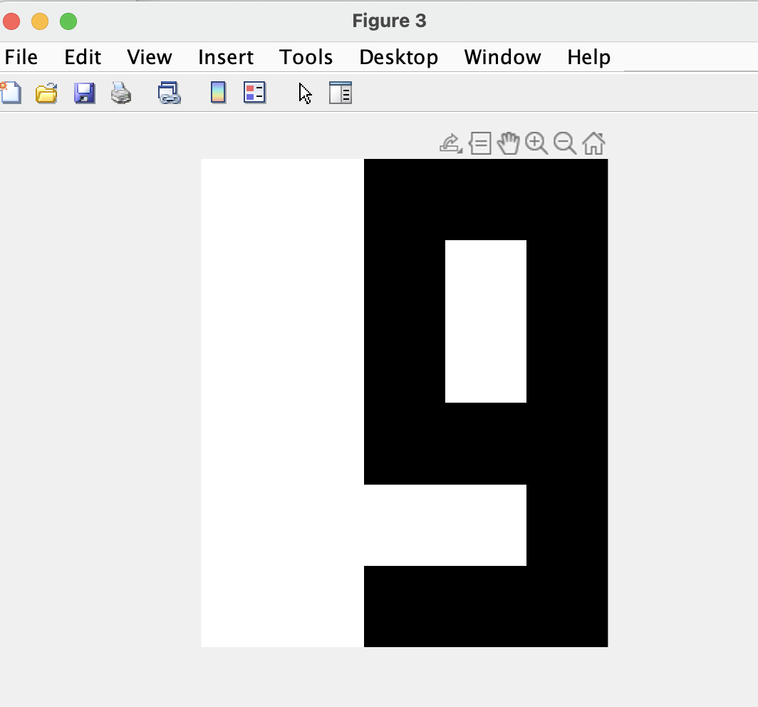

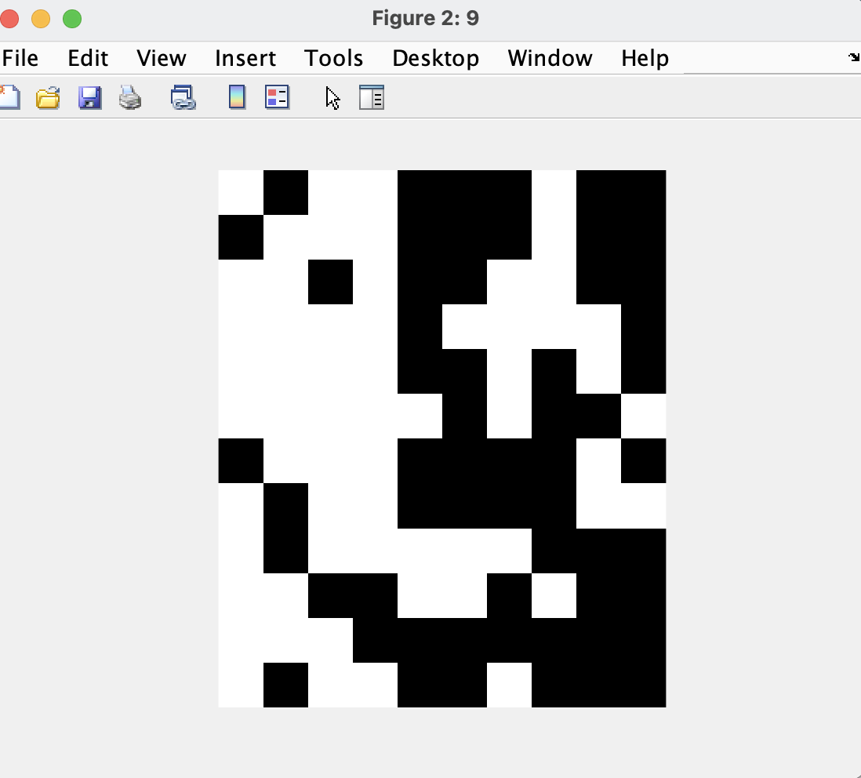

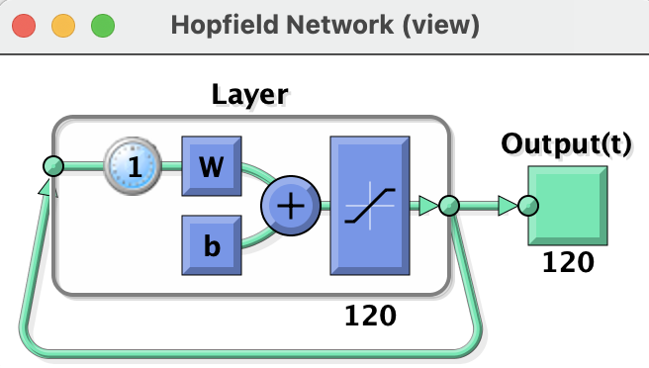

**3.**

Распознавание образов сетью Хемминга